*Сценарій літературно-спортивного свята*

***Підготувала***

***Кохно Тетяна Володимирівна***

***Золотоношківська ЗОШ І-ІІІ ст***

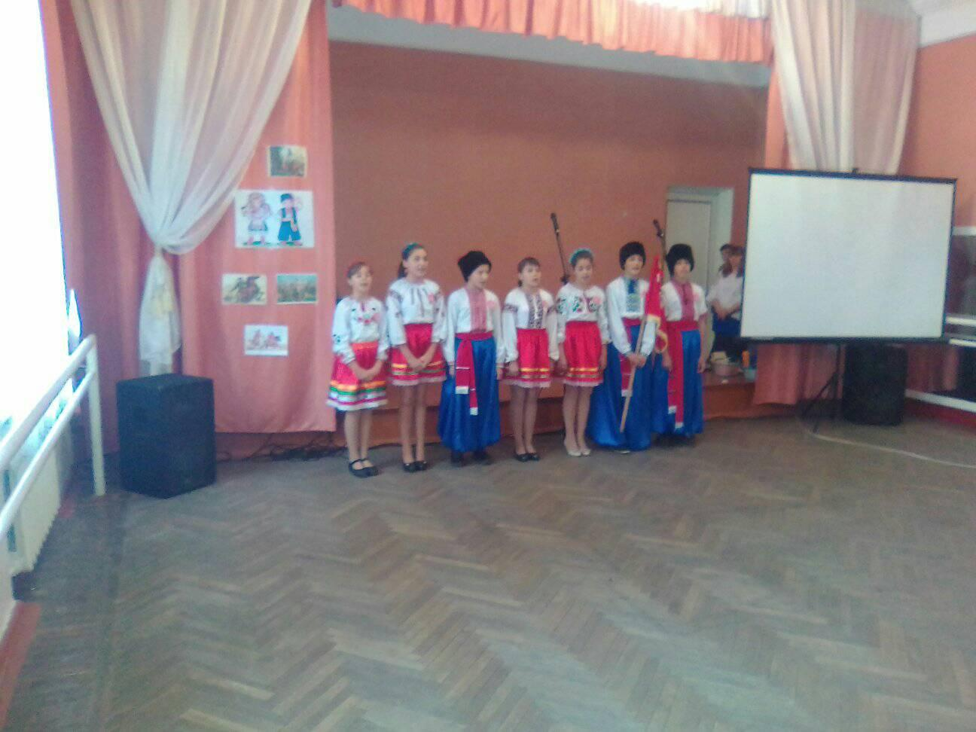

*Мета*: розширити знання учнів про історію та культуру України; розвивати читацькі компетентності, інтерес до народних традицій; пробуджувати національну самосвідомість школярів.

Хід свята

1. Було колись – в Україні

Ревіли гармати;

Було колись – запорожці

Вміли панувати.

2. Панували, добували

І славу, і волю;

Минулося – осталися

Могили на полі.

3. Високії ті могили,

Де лягло спочити

Козацькеє біле тіло,

В китайку повите.

4. Високії ті могили

Чорніють, як гори,

Та про волю нишком в полі

З вітрами говорять.

5. Було колись добре жити

На тій Україні…

А згадаймо! Може, серце

Хоч трохи спочине.

*Під звуки козацького маршу входять козаки*

6. Що ж то воно таке – запорожці?

7. Запорожці – вояки великі і великі знахарі. Такі богатирі були – земля не держала!

8. У нього, в того запорожця, сім пудів голова!

9. А вуса в нього такі, що як візьме було він їх у руки, та як розправить одного туди, а другого сюди, то і в двері не влізе, хоч би ті двері були такі,що через них і тройка коней з повозкою проскочила б.

10. Запорожці на дванадцяти мовах уміли говорити. Із води сухими могли виходити. Коли треба, уміли на людей і сон насилати, і туман напускати.

11. Вони мали у себе такі дзеркала, що, дивлячись у них, за тисячу верст бачили, що у світі робиться.

12. Подивімося і ми у дзеркало нашої історії, зазирнемо у славні часи козацькі.

13. А допоможуть нам це зробити козацькі братства.

*Презентація команд*

14. Запорожці, як підмовлять було до себе на Січ якого хлопця, то перше пробують, чи годиться він бути запорожцем. Сильних та сміливих приймали у свій гурт.

*Спортивні змагання*

15. Народна мудрість говорить: “Як череді без личмана, так козакам без гетьмана”.

16. А гетьмани наші були високоосвіченими людьми, знали мови, багато читали, шанували історію рідного краю. Сьогодні наші кошові отамани продемонструють свої знання.

*Конкурс кошових отаманів*

17. Бачу ви, козаки, стомилися. Відпочиньте, а я вам розкажу зараз, як козаки дівчат вибирали. Головне, щоб наречена була роботящою, вміла добре готувати, вишивати, шити і тільки потім – була вродливою.

*А зараз ми поведемо вікторину для глядачів*

18. Хто в конкурсі участь бере й перемагає,

той вареник отримає.

19. Наша зустріч добігає кінця.

20.Наша мова солов’їна

Не загине у віки!

Доки буде Україна,

Доти будуть козаки!*(всі разом )*

***Зразки спортивних змагань***

1. “ Терпи, козаче, отаманом будеш” (учасники змагань, не відриваючи ліктя від столу, намагаються притиснути руку суперника до поверхні стола).
2. “ Берись дружно – не буде сутужно” ( перетягування каната).
3. “ Піч – річ бабська, а шабля – козацька”. (По одному учаснику з кожної команди тримають на витягнутій руці шаблі. Інші учасники намагаються закинути шапку на шаблю).
4. “ Не той козак, хто зборов, а той, що вивернувся”. (біг у мішках).
5. “ Коли козаки плачуть” (Почистити та якнайдрібніше покришити цибулину).
6. “ Бойова тривога” (Хто швидше одягне взуття на ніжки перевернутих догори стільців. Очі учасників зав’язують хусткою).
7. Хто швидше з’їсть вареник без рук.
8. Наносити ложкою води для кулешу.
9. Заплести дівчині косу.

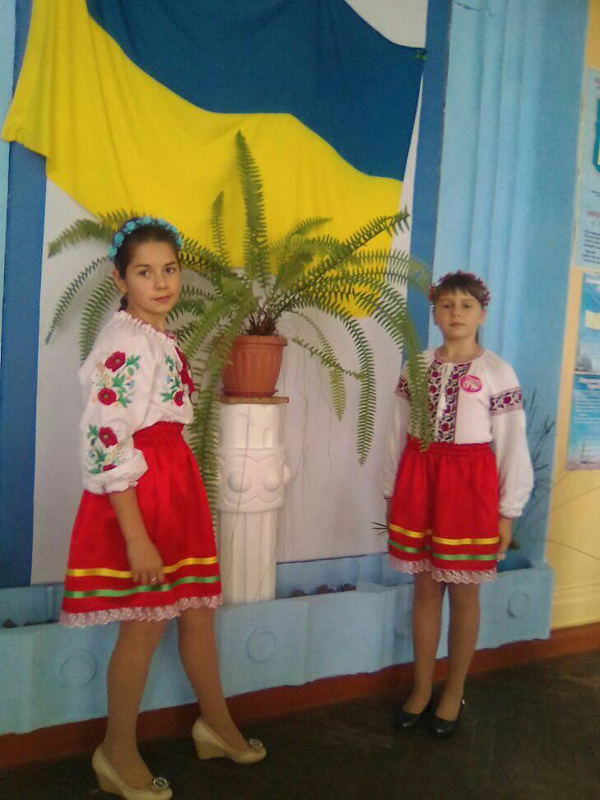

***Презентація команд***

***Братство “ Соколи” вітає Вас!***

*Наш девіз: “ Маршируєм, збруя дзвонить,*

*Жвава пісня тугу гонить*

*Із завзятих серць –*

*А з-під хмари ген високо*

*Сизий сокіл вцілив в око*

*На козацький герць.”*

1. Поведу таку я річ:

Що во знаєте про Січ?

І про нашу Україну?

Розкажи усім нам, сину.

1. Знаю, батьку, славна Січ

Ворогам ішла навстріч,

Рідну землю захищала

І народ наш прославляла!

3. То говорить вам козак.

Це крилате, горде слово.

Чом завжди буває так,

Що світлішає від нього?

4.Козаки – це вільні люди!

5. Соколи – безстрашні люди!

6. Соколи – борці за волю!

7. За народну щасливу долю.

8. Руку ми для дружби простягаєм,

Успіхів усім ми побажаєм,

А суперникам ми скажем:

“ Кожен, що зможе, те й покаже”.

***Братство “ Побратими “ вітає Вас*!**

*Наш девіз*: “*Ой по нашій Україні*

*То не води грають сині,*

*Не шумить так гай –*

*То козацтво йде завзяте*

*Волі-долі добувати,*

*Боронити край.”*

1. Ой, куди це ми попали?
2. Куди, куди! Хіба не пам’ятаєш? Нас гетьман за призами послав, бо ми найсильніші, найсміливіші, найрозумніші…
3. Ага, й найскромніші…
4. А я от дійсно сильний. Одного разу їхав я з чумаками по сіль. Глядь, біля однієї балки величезна каменюка, а на ній надпис: “ Переверни, тоді побачиш”. Я зразу спробував, та де там…Я й так, я й сяк – нічого! Тоді я з’їв шматочок сала, цибулину, запряг волів, потягнув разок, вона й перевернулась.
5. Ну і що там?
6. Що? Що?..А там написано: “Ну як, важко було?”
7. Тю…
8. А що ви там про призи говорили? Судді он які суворі сидять.
9. Нумо, козаки, порозважаймось,

До перемоги швидше пробиваймось.

А суддям ми такеє скажем:

“ Кожен, що зможе, те й покаже!”

***Запитання для вікторини***

1. Що означає слово “козак” (вільна людина)
2. Кого вважали козаки батьком, матір’ю, дружиною, товаришем? (батько – степ, мати – Січ, дружина – шабля, товариш – кінь).
3. Що було найважливішим атрибутом влади гетьмана? ( булава).
4. Як називалися козацькі човни? ( чайками).
5. Які народні співці оспівувули козацькі подвиги? (кобзарі)
6. Про яку деталь козацького вбрання казали: “широкі, як Чорне море”? ( шаровари)
7. Найвідоміша козацька страва називалась…(куліш)
8. Кому не дозволялося заходити на територію Запорозької Січі? (жінкам).
9. Яке церковне свято вважалося козацьким і коли воно відзначається? (Покрова, 14 жовтня).
10. Хто наказав зруйнувати Січ? (Російська цариця Катерина ІІ).
11. Як називалась столиця Гетьманщини? ( Чигирин).

***Конкурс “Мудрий кошовий”***

Шановні кошові, доповніть прислів’я. За кожну правильну відповідь отримаєте один бал. Члени вашого братства можуть надавати допомогу, якщо кошовий по неї звернеться зі словами : “Потребую допомоги”.

Прислів’я для кошового братства“Соколи”:

1. За рідний край…(життя віддай).
2. Або перемогу добути…( або вдома не бути).
3. Кров не водиця…(проливати не годиться).
4. До булави треба…(голови).
5. Степ та воля - …(козацька доля).

Прислів’я для кошового братства “Побратими”:

1. Козацькому роду…(нема переводу).
2. Хочеш спокою…(готуйся до бою).
3. Терпи, козаче,..(отаманом будеш).
4. Хліб та вода…(козацька їда).
5. Береженого Бог береже, а козака…(шабля стереже).

***Шановні судді, будь ласка, не судіть нас строго***

|  |  |  |  |  |
| --- | --- | --- | --- | --- |
| *Вид змагань* | *“Соколи”* | *“Побратими”* | *Кількість балів* | *Приміт-ка* |
| *Презентація* |  |  |  |  |
| *Спортивні змагання:* |  |  |  |  |
| *1* |  |  |  |  |
| *2* |  |  |  |  |
| *3* |  |  |  |  |
| *4* |  |  |  |  |
| *5* |  |  |  |  |
| *6* |  |  |  |  |
| *7* |  |  |  |  |
| *8* |  |  |  |  |
| *9* |  |  |  |  |
| *“Мудрий кошовий”* |  |  |  |  |
|  |  |  |  |  |